Муниципальный конкурс профессионального мастерства «Учитель года-2012» вписал новую страницу в историю развития образования Тюльганского района.
Этот конкурс — праздник творчества, поиск идей, радость открытий. Хотя в этом году в конкурсе приняли участие всего четыре педагога, но за две конкурсные недели они смогли показать свое мастерство, ум, талант, удивив, каждый по-своему, строгое жюри.
О всех наших конкурсантах можно сказать, что они стараются воспитывать маленького человека в гармонии, во всей красе духовных и нравственных сил. В народе про таких говорят: «Учитель от Бога». А сами педагоги говорят просто: «Судьба моя – школа».

В любом профессиональном конкурсе педагога главным мероприятием, всё-таки, является урок.
Урок музыки в 5 классе «Богатырские образы в искусстве», который подготовила и провела учитель музыки, первой категории МБОУ «Лицея №1» п. Тюльган Мелкоедова Светлана Юрьевна, получил самую высокую оценку у членов жюри.
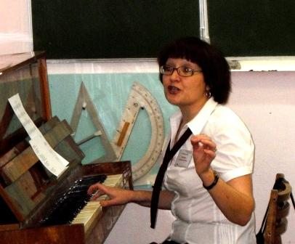
Светлана Юрьевна ярко и глубоко раскрыла героические образы прошлого нашей Родины. Педагог показала, как разные искусства (музыка, литература, изобразительное искусство) по-своему и независимо друг от друга воплотили одно и то же жизненное содержание и обогатили наше представление о русских богатырях.
Одной из главных задач урока стало воспитание патриотизма, чувство гордости за свою страну, осознанию причастности себя к её историческому прошлому и ответственности за её будущее.
На уроке учащиеся слушали музыку, обсуждали репродукции картин художников, работали в группах (собирали пословицы и поговорки о богатырях и Родине из двух половинок), а в конце урока учащиеся разучили песню «Служить России».

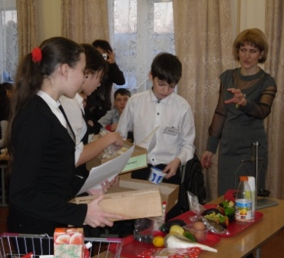
Очень интересным был урок биологии в 8 классе. Забавина Светлана Витальевна, учитель биологии высшей категории МБОУ «Тюльганская СОШ №1» провела урок по теме «Пищевые продукты и питательные вещества». Творческое название урока «Мы едим для того, чтобы жить… качественно, жить!».
Какие продукты должна включать потребительская корзина подростка? Именно эту проблему учащиеся 8 класса решали на уроке биологии. Светлана Витальевна так смогла построить начало урока, что учащиеся практически самостоятельно сформулировали цели и задачи урока.
Класс был разделён на четыре группы. Все задания на уроке каждая группа выполняла, используя метод «кейса».
В конце урока Светлана Витальевна предложила учащимся дифференцированное домашнее задание трёх уровней: базовый (изучить состав питательных веществ в некоторых продуктах питания), усложнённый (разработать памятку для подростка, например, «В чём польза завтрака?»), и повышенный (подготовить презентацию по теме «Особенности питания в подростковом возрасте»).

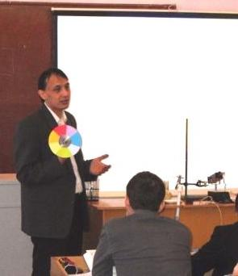
Урок физики учителя высшей категории МАОУ «Троицкая СОШ» Суюндикова Ильдара Рашитовича в 11 классе по теме «Дисперсия света» отличается насыщенностью информацией, продуманными демонстрациями и физическими экспериментами. На уроке учащиеся выполнили фронтальный эксперимент по разложению белого света. Учитель создал очень яркую и удачную презентацию к уроку, которая помогла учащимся понять происхождение цветов, окружающих нас.

Интересно прошел урок русского языка в 5 классе на тему «Корень слова. Однокоренные слова», Бархатовой Людмилы Павловны, учителя высшей категории МБОУ «Алмалинская СОШ». Пятиклассники на уроке учились находить однокоренные слова, самостоятельно пытались сделать вывод, что собой представляет корень слова. Также на уроке ребята познакомились с фразеологизмами, значение которых пытались объяснить самостоятельно. Имело место на уроке и игра «Третий лишний», «Родственники». На уроке у Людмилы Павловны присутствовала связь с литературой, учащиеся приводили примеры однокоренных слов из ранее изученных произведений. Замечательно был подведен учителем итог урока: пятиклассники сами оценили свою работу, наперебой говорили о том, что для себя нового узнали сегодня, определили свое настроение в конце урока.

Кроме уроков, каждый конкурсант подготовил методический семинар. В этом Конкурсе лидировала Забавина Светлана Витальевна, тема её методического семинара «Использование проектно-исследовательской деятельности как средство развития личности учащихся». Интересно прошли и все родительские собрания, которые подготовили конкурсанты. Лучше всего педагогическую ситуацию удалось решить с родителями Суюндикову Ильдару Рашитовичу.
Каждый конкурсант подготовил и провёл по своей теме «Мастер-класс», а завершился Конкурс открытой дискуссией «Сильные» и «слабые» стороны новой школы.По итогам конкурса
диплом I степени получила Забавина Светлана Витальевна, учитель биологии Тюльганской СОШ №1;
дипломом II степени награждены Суюндиков Ильдар Рашитович, учитель физики и информатики Троицкой школы, и Мелкоедова Светлана Юрьевна, учитель музыки Лицея №1;
диплом III степени вручен Бархатовой Людмиле Павловне, учителю русского языка и литературы Алмалинской школы.
Звание «Золотое сердце» от Детского жюри присуждено молодому интересному педагогу Суюндикову Ильдару Рашитовичу.

Завершился конкурс, позади тревоги и волнения конкурсантов. А трудовые будни продолжаются. В них будет всё: и радость, и грусть, и взлёты, и разочарования, и встречи, и расставания... Пусть будет больше добрых перемен!

